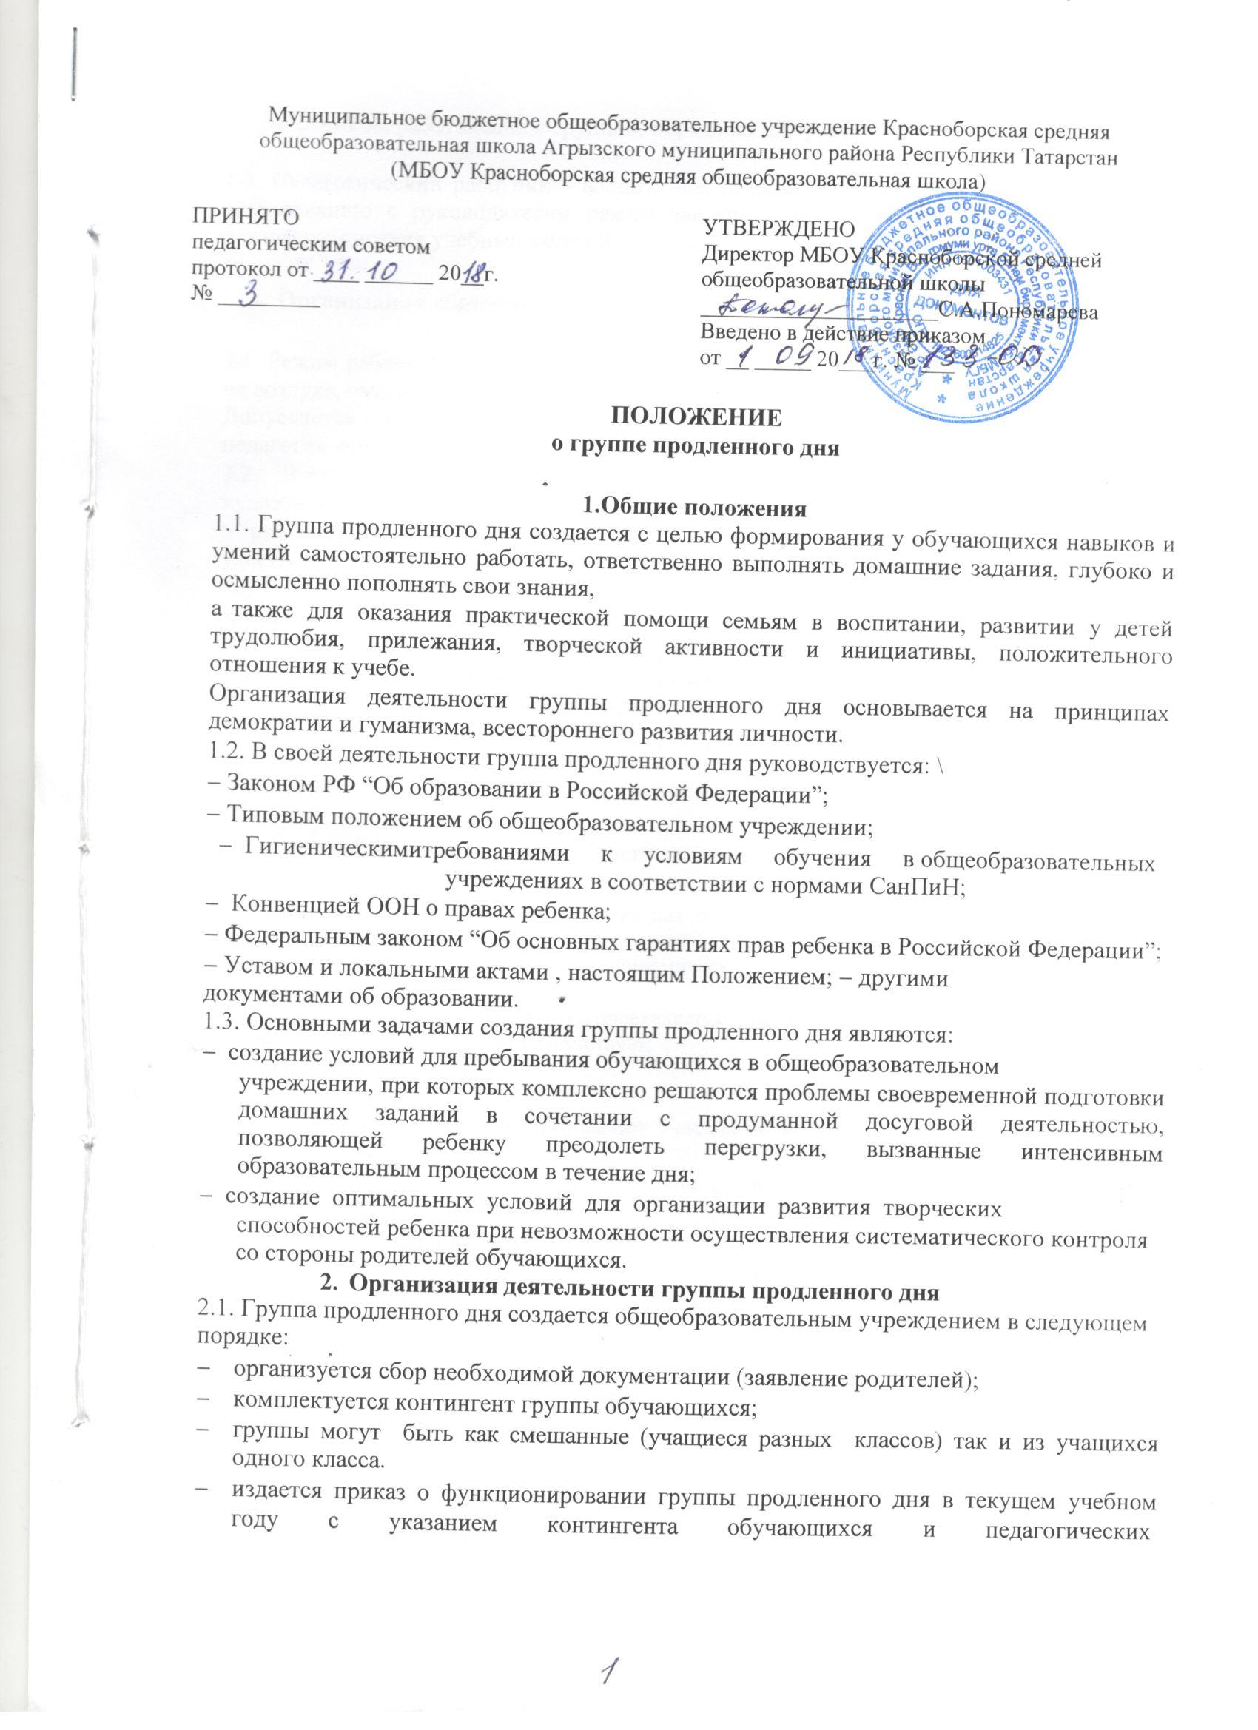

работников, работающих с группой, определяются учебные и игровые помещения.

2.2. Педагогический работник – воспитатель группы продленного дня разрабатывает по согласованию с руководителем режим занятий с обучающимися (воспитанниками) с учетом расписания учебных занятий, составляет планы работы группы.

- Организация образовательного процесса в группе продленного дня

3.1. Режим работы ГПД должен предусматривать двигательную активность обучающихся на воздухе, самоподготовку (кроме первого класса), мероприятия развивающего характера. Допускается привлечение для проведения занятий с воспитанниками ГПД специалистов: педагогов дополнительного образования, библиотекаря.

3.2. Воспитанники группы продленного дня могут заниматься в музыкальных, художественных, спортивных и других учреждениях дополнительного образования детей, в различных предметных кружках и секциях, организуемых на базе или вне его, участвовать в конкурсах, смотрах, олимпиадах и других массовых мероприятиях для обучающихся.

3.3. По письменной просьбе родителей воспитатель группы продленного дня может отпускать воспитанника для посещения учебных занятий в учреждения дополнительного образования (по отдельной письменной договоренности с родителями).

3.4. При самоподготовке воспитанники могут использовать возможности школьной библиотеки, компьютерного кабинета, физкультурного зала. Во время самоподготовки педагогическими работниками могут быть организованы индивидуальные или групповые консультации обучающихся по учебным предметам.

- Организация быта воспитанников группы продленного дня

4.1. Динамическая пауза на свежем воздухе для обучающихся в ГПД осуществляется до начала самоподготовки и должна составлять при соответствии погодных условий не менее 25 минут. При несоответствующих погодных условиях, динамическая пауза заменяется подвижными играми в хорошо проветренном помещении.
4.2. Продолжительность самоподготовки определяется классом обучения (СанПиН 2.4.2. 2821-10):
в первых классах - самоподготовка отсутствует;
во 2-4-классах – до 30 минут;

После самоподготовки дети принимают участие во внеклассных мероприятиях, занятиях по внеурочной деятельности.

4.3. Для работы группы продленного дня с учетом расписания учебных занятий в образовательном учреждении могут быть использованы учебные кабинеты, физкультурный зал, библиотека и другие помещения. Порядок использования помещений и ответственность за сохранность учебного оборудования возлагаются на воспитателя или на педагогического работника, проводящего учебные или досуговые занятия с воспитанниками.

- Права и обязанности
участников образовательного процесса группы продленного дня

5.1. Права и обязанности работников, занятых в группе продленного дня, и воспитанников определяются правилами внутреннего распорядка, правилами поведения обучающихся и настоящим Положением.

5.2. Заместитель директора по УВР несет административную ответственность за создание необходимых условий для работы группы продленного дня, организацию в ней образовательного процесса. Обеспечивает охрану жизни и здоровья воспитанников. Организует методическую работу воспитателей, осуществляет контроль за состоянием работы в группе продленного дня.

5.3. Воспитатель отвечает за состояние и организацию образовательной деятельности, систематически ведет установленную документацию группы продленного дня (в т. ч. журнал группы продленного дня), отвечает за посещаемость занятий группы воспитанниками.

5.4. Воспитанники участвуют в самоуправлении группы, организуют дежурство в группе, поддерживают дисциплину.
- Управление группой продленного дня

6.1. Зачисление обучающихся в группу продленного дня и отчисление осуществляются приказом по образовательному учреждению и по письменному заявлению родителей (законных представителей).

6.2. Ведение журнала группы продленного дня обязательно и контролируется заместителем директора по УВР.

6.3. Деятельность группы регламентируется утвержденным режимом дня и планом работы воспитателя.
6.4. Структура плана работы воспитателя группы продленного дня
1) Титульный лист.
2) Пояснительная записка
3) Планируемые результаты плана
4) Календарно-тематическое планирование
Элементы  рабочей  программы | Содержание элементов рабочей программы
Титульный лист | - полное наименование образовательного учреждения;  - гриф утверждения программы (рассмотрена на заседании МО с указанием даты и номера протокола, согласована с заместителем директора по УВР с указанием даты и утверждена директором школы с указанием даты и номера Приказа);  - указание параллели, класса, где реализуется план;  - фамилию, имя и отчество разработчика программы (одного или нескольких), квалификационная категория;  - принятие на заседании педагогического совета с указанием даты принятия и № протокола;  - год разработки плана (Приложение 1)
Пояснительная записка | - определение класса обучающихся;  - кратко формулируются общие цели и задачи плана для ступени обучения;  - описание места ГПД в организационном процессе  - указание форм организации и видов деятельности  - срок реализации плана.
Планируемые результаты освоения плана | - личностные, метапредметные (познавательные, регулятивные, коммуникативные) универсальные учебные действия.
Календарно-тематическое планирование | - темы занятий;  - дата проведения (по плану и по факту), примечание

6.4.1. Календарно-тематическое планирование
№ п/п  Дата | Тема  занятия | Дата проведения |  | Примечание
№ п/п  Дата | Тема  занятия | По плану | Фактически | Примечание
1.
2

6.5. Контроль за состоянием образовательной деятельности в группе продленного дня, соблюдением правил безопасности, охраны жизни и здоровья детей осуществляет заместитель директора по УВР.

Приложение 1
ОБРАЗЕЦ ОФОРМЛЕНИЯ
плана работы воспитателя группы продленного дня

ТИТУЛЬНЫЙ ЛИСТ

Муниципальное бюджетное общеобразовательное учреждение Красноборская средняя
общеобразовательная школа Агрызского муниципального района Республики Татарстан
(МБОУ Красноборская средняя общеобразовательная школа)

РАССМОТРЕН  на заседании МО учителей  начальных классов  Протокол от_________ №__  Руководитель МО  ________И.И.Шустова | СОГЛАСОВАН  Зам.директора по УВР  ___________  ________И.В. Глухова | УТВЕРЖДЕН  Директор школы  ________С.А. Пономарева  Приказ от ________№__

ПЛАН РАБОТЫ
группы продленного дня
для ____ класса
на 2018–2019 учебный год

Составитель:
Глухова Ирина Владимировна,
учитель начальных классов
первой квалификационной категории

Принят на заседании педагогического совета
Протокол от 31.08.2018г.№1

с.Красный Бор, 2018

Приложение 2
ОБРАЗЕЦ ОФОРМЛЕНИЯ
заявления от родителя в группу продленного дня

Зачислить в ГПД |  | Директору МБОУ Красноборской средней общеобразовательной школы Пономаревой С.А.
с «___»_________ 201 __г.
 |  | от_____________________________,
 |  | проживающей /его/по адресу:
 |  | _______________________ __________
 |  | _______________________ __________
 |  | тел. _____________________________

Заявление
Прошу Вас зачислить мою /моего/ сына /дочь/ ______________________________________,
ученика (цу) ____ класса в группу продлённого дня с «___» _________ 201__г.

Сведения о родителях
 | Мать | Отец
Фамилия
Имя
Отчество
Место работы

Контактные телефоны

«___» __________ 201__г. Подпись: __________________



